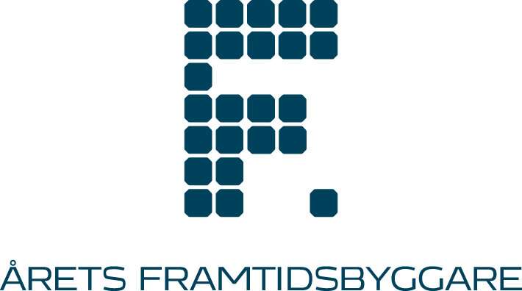

Pressmeddelande 2018-11-15

De blir Årets Framtidsbyggare 2018:
Stort hållbarhetspris till Skanska Sverige och Malmö stad
Långsiktigt arbete med energieffektivisering och hållbart byggande – det är bakgrunden till att Skanska Sverige och Malmö stad utses till Årets Framtidsbyggare 2018. Priset delas ut av Stiftelsen för utveckling av energieffektivt byggande i samarbete med Lunds universitet.
För att Sverige ska behålla sin framskjutna position som ett världsledande land inom energieffektivt byggande krävs nytänkande från både byggföretagen och beställarsidan. När pristagarna i Årets Framtidsbyggare 2018 presenteras finns en nytänkande vinnare från respektive sida.
Skanska Sverige utses till vinnare i kategorin Årets Innovatör för sitt långsiktiga arbete med att begränsa klimateffekterna i sina byggprojekt. Prissumman på 750 000 kr gör utmärkelsen till en av de största inom hållbarhet i Sverige. Ur juryns motivering:
”[…] Genom Skanska Sveriges initiativ har klimatfrågan i byggprocessen hamnat i fokus. De klimatkalkyler som tagits fram under de senaste åren för att visa hur koldioxidbelastningen reduceras genom mycket energieffektiva byggnader kompletteras nu genom att också inkludera byggnadens produktionsskede. […] Skanska Sverige utses till Årets Innovatör för sina insatser för energieffektivt och klimatneutralt byggande.”
”Byggsektorn står idag för en femtedel av Sveriges klimatpåverkan och ska vi klara våra klimatmål krävs att hela marknaden ställer om. Utöver tekniska innovationer behöver vi alla bli mer resurseffektiva, hitta nya affärsmodeller och framförallt samverka över hela värdekedjan”, säger Alexandra Lauren, vice VD och utvecklingsdirektör på Skanska Sverige.
Samtidigt utses Malmö stad till Årets Opinionsbildare. Staden prisas för sitt långsiktiga arbete med energieffektivt byggande, där juryn bland annat lyfter fram Ekostaden Augustenborg och satsningar i Västra hamnen. Ur juryns motivering:
”[…] Malmö stad visar ett stort miljöengagemang med många ambitiösa projekt inom hållbart byggande. Staden visar inte minst på ett stort engagemang för energieffektivisering och energieffektiva byggnader samt satsar stort på solenergi. […] Malmö stad utses till Årets Opinionsbildare för sina insatser i att föra fram och genomföra ett energieffektivt och socialt hållbart stadsbyggande.”
”I Malmö vill vi visa vägen inom hållbar stadsutveckling. Det kan ibland vara rejält utmanande och det händer att vi stöter på motgångar. Det här priset, tillsammans med de positiva effekter vi ser av hållbarhetsarbetet i Malmö, bekräftar att vi är på rätt väg”, säger Andreas Schönström, kommunalråd (s) i Malmö.
I kategorin Årets Talang belönas sju studenter vid Lunds universitet: Tobias Kramer, Ance Olina, Nevila Zaimi, Niklas Sellin, Robert Magnusson, Danai Vogiatzi och Julia Emmrich. De belönas med mellan
15 000–60 000 kr vardera för att de har visat framstående studieresultat inom ämnen som rör energieffektivisering eller angränsande ämnen.
I år är det femte året som Årets Framtidsbyggare delas ut. Priset belönar personer eller organisationer som har haft, eller förväntas ha, en betydande roll för utvecklingen inom energieffektivt byggande. Regler för skattefinansierad verksamhet gör att Malmö stad tilldelas årets pris utan penningbelopp.
För mer information, kontakta:
Erika Hellman, stiftelseansvarig, AB Gullringsbo Egendomar, 070-300 69 65, erika.hellman@abgullringsbo.se
Bilaga: Juryns fullständiga motiveringar

Om Stiftelsen för utveckling av energieffektivt byggande:

Stiftelsen för utveckling av energieffektivt byggande strävar mot ett större samhällsansvar med fokus på att integrera innovation och entreprenöriellt beteende liksom hållbar utveckling. Bakom stiftelsen står Familjen Eliassons stiftelse för utveckling av god byggnadskultur, som är en av delägarna i koncernen AB Gullringsbo Egendomar. I koncernen ingår bl.a. fastighetsbolaget Svenska Hus och entreprenadföretaget MVB.

Priset som Årets Innovatör för 2018 går till Skanska Sverige
Juryns motivering lyder:
”Skanska Sverige har beslutat att bli klimatneutrala 2045. Detta gör att Skanska vidgar arbetet med att bygga energieffektivt till att också omfatta produktionsfasen, och att hänsyn tas till hur använda material produceras och levereras. Detta är unikt, eftersom man inkluderar inte bara sina egna direkta utsläpp, utan även de som kommer från alla leverantörer. För att arbeta med klimatfrågan på byggnadsnivå har Skanska Sverige myntat begreppet Klimatneutral Byggnad. Byggnaden avses vara ett plusenergihus med stor egen produktion av energibärare. Klimatutsläppen under produktionen minimeras, och de utsläpp som är ofrånkomliga kompenseras för under en 50 års analysperiod med hjälp av den produktion av energibärare som byggnaden levererar till samhället.
Genom Skanska Sveriges initiativ har klimatfrågan i byggprocessen hamnat i fokus. De klimatkalkyler som tagits fram under de senaste åren för att visa hur koldioxidbelastningen reduceras genom mycket energieffektiva byggnader kompletteras nu genom att också inkludera byggnadens produktionsskede.
I Science Village i Lund, har Skanska påbörjat sitt första projekt med fokus på klimatneutralitet. Sveriges första helt klimatneutrala byggnad är inte färdigställd än, men kommer snart att finnas. Flera tidigare projekt visar en mycket låg energianvändning. Bland dessa finns nybyggnationen Väla Gård (Helsingborg) och Blå Jungfrun (Hökarängen) liksom renoveringen av miljonprogramhusen Brogården (Alingsås) och Backa Röd (Göteborg).
Skanska Sverige utses till Årets Innovatör för sina insatser för energieffektivt och klimatneutralt byggande.”

Priset som Årets Opinionsbildare för 2018 går till Malmö stad
Juryns motivering lyder:
”Malmö stad visar ett stort miljöengagemang med många ambitiösa projekt inom hållbart byggande. Staden visar inte minst på ett stort engagemang för energieffektivisering och energieffektiva byggnader samt satsar stort på solenergi. Malmö stad har under flera år utvecklat en Byggherredialog för hållbart byggande och i samverkan men andra aktörer sätts i dialogform ambitiösa mål. Under ett antal år har staden i samverkan med andra även utvecklat och drivit Miljöbyggprogram Syd för ett hållbart byggande. Programmet har resulterat i många energieffektiva hus på kommunal mark i Malmö.
Två konkreta projekt som drivits av Malmö stad är Augustenborg och Västra Hamnen. För 20 år sedan började området Augustenborg omvandlas till ett hållbart bostadsområde. I Augustenborg finns nu projektet Greenhouse som är ett av Sveriges främsta projekt inom energi, miljöteknik, odling, livsstilsfrågor och social gemenskap. Husen har byggts som så kallade passivhus. Solpaneler genererar el och värme som kompletteras med inköpt förnybar energi. El-lösningarna som är installerade gör det möjligt att bestämma när apparater som drivs med el skall användas och anpassa detta till när elnätet är som lägst belastat. Västra Hamnen i Malmö är en internationellt uppmärksammad ekostadsdel med ett tusen nya lägenheter försörjda med lokalt producerad och förnybar energi och är Sveriges första stadsdel med ett klimatneutralt energisystem. I satsningar som Flagghusen, Fullriggaren och Kappseglaren är ny miljöteknik och hållbarhet i fokus. I Fullriggaren finns bland annat Sveriges största samling av energieffektiva byggnader.
Malmö stad utses till Årets Opinionsbildare för sina insatser i att föra fram och genomföra ett energieffektivt och socialt hållbart stadsbyggande.”

